# 鹦鹉小店前期准备计划书

# 版本历史 创建人 创建日期

第一版v1.0 许元俊 2015-12-7

第一版v1.0.1 许元俊 2015-12-10

第一版v1.0.2 许元俊 2015-12-13

第一版v1.0.3(文鸟) 许元俊 2015-12-14

第一版v1.0.4(虎皮鹦鹉) 许元俊 2015-12-15

第一版v1.0.5(牡丹鹦鹉) 许元俊 2015-12-16

第一版v.1.0.6(太平洋鹦鹉) 许元俊 2015-12-17

第一版v1.0.7(横斑鹦鹉) 许元俊 2015-12-18

第一版v1.0.8(玄凤、和尚) 许元俊 2015-12-21

第一版v1.0.9(小太阳、金太阳) 许元俊 2015-12-23

第二版v2.0 许元俊 2015-12-29

目录

鹦鹉小店前期准备计划书 1

版本历史 创建人 创建日期 2

总体目标 4

盈利模式 4

细分目标 4

12月份 4

13-27日:完成小目标1 4

28～29日:阶段性结果审查和反思总结 5

30～31日:休息 5

一月份 5

1～8日:完成小目标2 5

8～15日:完成小目标3、4 5

17～31日:完成小目标5 5

2月份 6

3月份 6

结果报告 6

第一阶段报告 6

第二阶段报告 19

第三阶段报告 19

第四阶段报告 20

第五阶段报告 20

第六阶段报告 20

结果审查 20

第一阶段审查 20

第二阶段审查 20

第三阶段审查 20

第四阶段审查 20

第五阶段审查 20

第六阶段审查 20

反思 21

# 总体目标

在计划时间内，完成前期准备工作，确定目标受众，制定出较完备的经营计划，准时开始试 营。

分阶段小目标:

1. 确定目标鹦鹉群体，并重点学习目标鹦鹉群体的食性和偏好。（半个月）

2. 分析针对目标鹦鹉群体现有的鸟粮，评析其中优劣，总结该摒弃的地方以及该学习的地方（一星期）

3. 确定原料，物色原料供应源，熟悉各原料成本（一星期）

4. 根据已掌握的原料信息，结合成本以及盈利方案，按级别定制配方，初步可分低、中、高三个级别，并确定各级别定价。（一星期）

5. 制定包装方案，完成包装设计，找提供商供应包装。（半个月到三星期）

6. 上线产品，摸索营销策略。（初定2016年3月）

# 盈利模式

用包装拉高合理售价，计算在受众可接受范围内仍存在较大利润空间的定价。

利润=合理的售价-基本原料的成本。

利用好网店维护成本低，库存囤积最小化，风险低，亏损小的先天优势，以平稳的心态一步步实现盈利，不嫌利润微薄，积少成多，逐渐立足。

# 细分目标

## 12月份

### 13-27日:完成小目标1

13日:确定大概10种普及度高的中小型鹦鹉，并将他们的饲养者作为目标客户对象。（1～2天，最好一天完成）

14～25日:针对目标鹦鹉群体，查找资料，精细研究习性和食性，将结果记录在此计划文档的结果报告中。（预计一种鹦鹉用一天时间，尽量详细）

26～27日:补充完善结果。

### 28～29日:阶段性结果审查和反思总结

### 30～31日:休息

## 一月份

### 1～8日:完成小目标2

1日:确定研究样品。

2～5日:确定各种样品中的原料，并做样品间横向对比（质量、价格、鸟的喜爱情况、品相），将研究结果记录在本文档的结果报告中。

6～7日:通过去市场、上网店等途径估计各样品原料的成本，计算各样品的利润空间，横向比较不同产品的利润空间，并将结果记录在本文档的结果报告中。

8日:阶段性审查和反思。

### 8～15日:完成小目标3、4

8日: 确定备选原料，记录在结果报告中。

9～10日: 调查市场，确定各种备选的价格，寻找质量高和价格合理的备选供应商，建立备选供应链，记录在结果报告中。

11～14日: 按鹦鹉种类分类，确定不同鸟粮配方方案，每种鹦鹉中又确定低、中、高三个级别的方案，结合市场，制定初步价格，记录在结果报告中。

15日: 阶段性结果审查和反思。

### 17～31日:完成小目标5

根据目标鹦鹉群，以及已制定好的配方原料为灵感，构思包装图形设计（简洁直戳痛点）和文案设计（文字包装产品，小小吹嘘产品）。

期间开始在公众平台冒泡，用前面做的功课，多与鸟友交流，拓展潜在客户群。

结果记录在结果报告中。

## 2月份

将设计构思试做成实际样品。

开始试做产品成品。

给番茄、月饼试吃。

试吃结果报告。

## 3月份

上线试营！

# 结果报告

## 第一阶段报告

初定种类：文鸟、虎皮、牡丹、太平洋、横斑、玄凤、和尚、小太阳、金太阳。

初步结果：

1. 虎皮、文鸟：谷子（黄谷子、白谷子、红谷子）、？、虎皮用泡五色子（红白黑黄青，油料上火拉稀可以用黍子调节）、稗子、油菜籽（油性饲料）。
2. 牡丹、玄凤：黄谷子、白谷子、五色黍子、油菜籽、稗子、小麻籽、小瓜子、燕麦、红花籽、红高粱、芥麦仁、苏子、加纳利子、水果vc滋养丸
3. 和尚、小太阳、金太阳：火麻、小油葵、红花籽、加纳利子、燕麦、大麦、小麦、芥麦、白高粱、稻谷、花生仁。

油性饲料：小麻籽、油麻籽、小葵花籽、红花籽。会导致肥胖、上火拉稀、要适量

13日成果记录：

|  |  |  |  |
| --- | --- | --- | --- |
| 品种 | 特点（习性） | 食性 | 备注 |
| 文鸟 | 身强体壮，适合入门。有原种灰、白、黑、银。 | 素食，草籽、稻谷、带壳种子、黍子、麻籽。稻谷：稗子：黍子按6:3:1混合，配合蔬菜和墨鱼骨。 |  |
| 虎皮 | 平均寿命7年，热带鸟，在中国野外生存能力差，特别不会过冬，不宜放生。4月龄性成熟。 | 粟或黍7份，稗子2份，苏子1份，配合墨鱼骨蔬菜水果。  零食：稗子、早熟禾、牛筋草、荠菜。 | 不能吃菠菜、梨子、洋葱、樱桃、蔷薇科植物种子、苦瓜、蘑菇、桃子、李子、葱、盐、虾皮蟹壳、野菠菜、酢浆草、常青藤。 |
| 牡丹 | 情侣鹦鹉、爱情鸟。15厘米、6个半月性成熟。 | 饼干、面包、馒头、米饭、青菜多种水果，主食同虎皮。野生青菜、蒲公英为牡丹鹦鹉理想的青绿饲料。  蛋米40%、稻米30%  谷子10~15%、剩余的为麻籽、稗子、瓜子。 |  |
| 太平洋 | 12.5厘米，十个月性成熟。 | 天然食物：种子、浆果、水果、仙人掌果实。 |  |
| 横斑 | 16厘米、安静温和友善。 | 天然食物：种子、浆果、水果、昆虫 |  |
| 玄凤 | 活泼亲近主人，8个月性成熟 | 主要吃谷物、灌木杂草、浆果、种子。新鲜蔬菜和水果。 |  |
| 和尚 | 28-30厘米 | 草、树木、种子、芽、花、水果、浆果、偶尔食昆虫。 |  |
| 小太阳 |  |  |  |
| 金太阳 | 30厘米， | 种子、浆果、水果、坚果、昆虫及其幼虫、花朵。 |  |

#### 文鸟

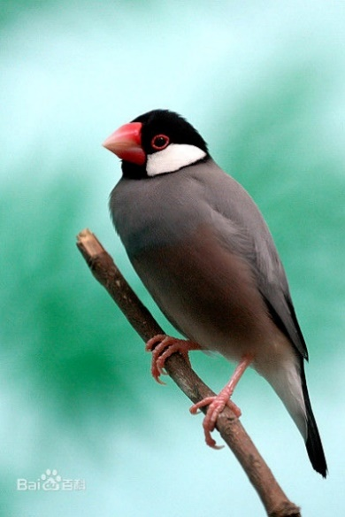

饲养人群：贴吧——文鸟吧6602、白文鸟吧1180、灰文鸟吧546。

价格：几十到一百一对。

寿命：平均7年。

繁殖方面：孵化14天，28天后羽毛长成；

性别辨别：雄鸟－成鸟时嘴大且呈深红色且在栖木在时，脚会不停的跳跃，同时不断的鸣叫一定是雄鸟；

幼鸟喂食：泡水的蛋小米。

幼鸟的喂食方式：

　　文鸟的幼鸟吃的是去壳小米加蛋黄的饲料，去一般的鸟店都有在这种饲料。饲料买回来后记得要先泡热水，因为这种饲料容易酸掉，所以一次泡的量最好不要太多，约一次能够吃完就好了，至于喂食的器具部份有一种专门喂食幼鸟专用的吸管，（不知道的人可以问鸟店老板）一次一小口送入幼鸟的嘴里，喂食的次数方面大约每隔四～五个小时喂一次，睡前可以喂饱一点。

记得喂食前要先闻看看饲料有没有酸掉，至少每天早上及中午的饵要最新的，一边喂要一边叫它的名字，如果幼鸟会走路了，那你的喂法就要改成叫它走过来再给它吃，第一次叫它走二步过来再给它吃，然后再慢慢的加强距离，让他慢慢熟悉自己的名字。

食物：

主要食物是谷物种子 草籽、稻谷、带壳种子、黍子、麻籽。稻谷：稗子：黍子按6:3:1混合

适当食用水果蔬菜

还有最基本的红土

墨鱼骨及“乌贼鞘”不但对鸟是种很好的休闲活动；同时有助于鸟儿锉平嘴喙过于尖锐的部分

维他命A：无法自己合成

维他命D：可以自己合成，晒太阳。

绿豆：只要一周，就长出绿油油的叶子了，用小容器装着土，洒上一层绿豆，上面再用薄薄的土覆盖，只要看不到绿豆就可以了，不要太厚，不然发芽率就会降低，每天喷水保持潮湿，但可别积水喔！放在光线良好的地方，只要一周，就可以放进笼子里，让鸟鸟享受一顿主人的爱心喔！

　　谷类：将笼底掉落的饲料，羽毛，粪便清理后，倒在花盆里，一方面可以当肥料，一方面发芽的嫩叶，可以喂鸟吃，剩下的长大成熟后(大约一个多月)，还会结出榖子来，这榖子小鸟可是爱吃得很，大米最先成熟，长得像稻穗一般；小米穗好象虎尾草，一串长长的，很充实的样子；金丝雀仔最晚熟，会刚冒出一串串的花穗。

　　椑：几乎所有鸟类都爱吃，营养十分均衡，金丝雀和十姐妹尤其喜欢吃；

　　粟：像十姐妹和文鸟等，光以粟来喂就够了。和椑比起来，粟较不易消化，但做为发情饲料和雏鸟的营养饲料上，较常用的是去表皮的麦粟或撒上蛋黄的粟卵。如果养的是喜欢吃椑的鸟，调配时粟的比例可比椑少些比较适当；

玉米：含较多蛋白质，养份也较丰富，但大多数鸟类都不太爱吃。调配时量可不须太多，大约一成左右就好。

额外知识：

　鸟笼：

　　空间足够，心情好，空气通畅，不易生病。

　禽舍：

　　禽舍可让许多不同种类的鸟类杂居在一起，小鸟也可在里面自由飞翔。越大越好：和鸟笼及庭箱一样。天花板越高越好，但宽度较高高度为长较好。还得考虑庭院的广度，最少要有1公尺立方的空间，这样的禽舍最适合～高度方面必须有一边较长，以便小鸟飞行！拉门必须有两层：禽舍的门不必太大，但一定要有两层。在进出时可防止小鸟飞走！栖木不可或缺：栖木要安置的能让小鸟飞来飞去，大概需要2～3根。但不要放的过多以免妨碍鸟，防范老鼠和蛇：这是禽舍最须注意的一点。为避免一夜间小鸟全死光的惨剧，须先装上护板和铁丝网来预防！面向南方：尽量避免禽舍朝北或朝西，面向南方的禽舍对小鸟的健康有益！

　　栖木：

　　栖木虽然只是一根木棒，但对小鸟来说就彷佛是它的生命线。所以栖木也是须要慎重选择的。

　　呈直线：栖木一定要笔直，有人认为自然的形状较好而选择弯曲的枝木，但这样可能鸟儿飞行会受到妨碍，交配时也可能不方便而产下无精卵，因此不适合！

　　适当的粗细：随鸟儿的成长，栖木大小也应有适度调整。大致标准是以小鸟握住栖木时，前趾和后趾间以可以稍微张开的粗度最适合。

　　材质：以前一般使用的栖木为接骨木，但因容易长虱虫，会危害到鸟儿，所以市面上大多贩卖干燥的柳安或合成树脂。此材质可防止虱虫的产生，对小鸟来说较易于抓住。

　　安装位置：若只架设一根栖木，最适当的位置在庭箱或鸟笼正中央。若为2根，前面的栖木要稍低一些，靠近里面的要高些，如此小鸟便能充分活动了。

　　饲料箱：

　　饲料箱应准备主食饲料箱和补助饲料箱两种容器。前者放主食如椑，粟，黍等混合性蛋白饲料，后者是装贝壳粉及产卵用的发情饲料。

　　饮水盒：

　　由于小鸟水浴及饮水都是再同一容器内，因此必须每天都更换一次新水！

　　鸟巢：

　　鸟类依种类差异，都有各适合它们的巢。

　　窝巢：用稻草筑成壶状的巢，出入口较窄而中间较宽，例如十姐妹和文鸟等鸟类，必须准备此种窝巢；

　　盘巢：形状像盘子的巢，主要是金丝雀用的巢。不过金丝雀即使筑了盘巢也不见得会产卵；

箱巢：主要用于鹦鹉类。分为大，中，小三种。可依鹦鹉体型大小选择。在装置巢时，尽量巢的入口不要设在人看的到的地方，因为人类这样对着窝里看的话，小鸟会很不放心，造成鸟儿无法专心孵蛋。这点须注意！

　　雌雄分辨方法

　　文鸟从雏鸟到幼鸟的期间，几乎无法由外观上分辨出雌雄。而即使是成鸟，也没有显著的特征，所以往往会让人混淆不清。

　　尤其值得注意的地方是，如图所示的嘴巴和眼睛。雄鸟的嘴部上面呈烈的鼓起，并且带有很深的红色，相反的，雌鸟的嘴部就显得稍细，鼓起的弧度也没雄鸟那么明显，还有，嘴上的红色也是淡淡的。另外，雄鸟的目光较锐利，表情也较严峻，然而雌鸟的的目光却亲切而温和。

　　从态度上来看，雄鸟会积极地雌鸟移近，而且边雀跃地靠过去边以「ㄐㄧㄡ、ㄐㄧㄡ、ㄆㄧ－－」的音调高声鸣叫。如果这时候同一笼中有复数以上的雄鸟时，一埸求偶的斗争便会展开，所以只需留下看起来最情投意合的一对，其余的就移到别的笼中。

　　繁殖的方法：

　　1、首先是从选出一对年轻优良的雌雄鸟开始；

　　2、在温和的气候下进行的，所以寒冬和酷暑时最好让它们休息一阵子。发情的饲料是，干燥后的熟蛋黄，称之为蛋米；

　　3、一切准备俱全之后，就可让它们吃发情的饲料，于是大约在一周内，雄鸟便会以追逐的方式向雌鸟求爱。另一方面，雌鸟也开始进行筑巢的工作；

　　4、筑巢工约在四～五天内即可完成，接着就进行产卵了。雌鸟每天连续下一个蛋，总共会下五个左右，而且从第二天开始，便进行孵卵工作。文鸟与十姊妹不同，它极为神经质，即使稍受到惊动，它也会立刻离开鸟巢而去，所以非多加小心不可。如果一切顺利的话，孵卵后的第十七天～十九天就会孵，代若看到雌鸟不停地从巢中走出来啄食，就知道孵化工作己经完成了。

5、雏鸟在二十天左右即会从巢中出来。如果它们掉到巢外而回不去的话，可将它们抓回巢中。有时有些雏鸟会不慎掉入水盆中溺死，所以在这段时期特别注意。大约过了四十天左右，雏鸟便能够独立，因此纵使让它们与双亲分离也无妨。

个人总结：

文鸟是很便宜的鸟，饲养很方便，食物也很普通，饲养者一般不会在食物方面花费太多，更多的应该是自己买粗粮，所以针对文鸟的鸟粮尽量简单，简单的谷物搭配，加点别出心裁的营养搭配和文案包装，最重要的是价格要亲民，让饲养在倾向自己买低价粗粮的同时能接受和尝试已经配好的鸟粮。

综合以上分析，针对文鸟的业务定位应该为边缘业务。

#### 虎皮鹦鹉

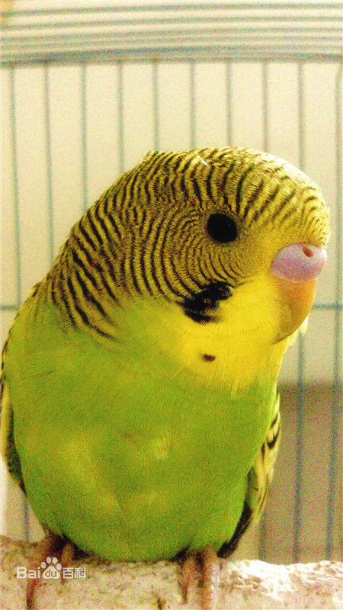

饲养人群：贴吧——6万人（是文鸟的十倍，大群体）

价格：蓝白隐派：25元 黄绿隐派：25元 蛋白石：25~40元 鱼鳞：40~80元 肉桂：25元 白化：25元 显派：25~70元 黄脸：（黄脸品种较多，我也不是很确定） 黄脸蛋白石：30元 灰翅：25元。

寿命：平均7年。

繁殖方面：虎皮一般在6个月以后开始繁殖，而大头则需要第三次换羽结束也就意味着可能是一年之久，这里有2个因素1：足够的成熟可以让种鸟的身体进入完全体，繁殖不会对成熟的身体造成多大影响。2：只有各方面发育完善了，才能把最优良的基因稳定的遗传给下一代。这就是内外两点。

性别辨别：鼻子蜡膜

幼鸟喂食： 喂奶

幼鸟的喂食方式：

食物：**印加小麦**，学名 Amaranthus  
高蛋白质，易消化。  
食用方法：观赏鸟如皮皮和其他鹦鹉喜欢要么焐芽，要么在水里泡软后吃。

**红粟** 学名 Panicum milaceum（凡是我拿不准他们叫什么的都标一下学名……）  
可直接喂也可以焐芽喂。皮皮更喜欢焐芽的，因为好嗑开。幼鸟嗑壳有点困难。

**黑粟**（？？高粱？？）学名 Sorghum bicolor var. technicum  
可在食物里加一点。是皮皮比较容易接受的食物。

**荞麦** 学名 Fagopyrum  
不是每只皮皮都喜欢吃这个。  
但是这个低脂，营养价值高，有果仁香味，可以试着焐芽或泡软了在食物里加一点。

**Delicha**不知道叫什么，是乌干达的一种草籽。  
很多鸟都喜欢吃，皮皮也很喜欢。含铁较多。挺贵的…… 可能叫野燕麦。

**早熟禾** 学名 Poa annua   
属于皮皮非常喜欢的谷物了。

**大麦** 学名 Hordeum vulgare  
虽说大麦属于最健康的那些食物了，但是在鸟鸟的食物里占的比例却不大。  
焐芽后喂食，否则对皮皮来说太硬了。

**加那利子** 学名 Phalaris canariensis  
一般来说，健康的皮皮食物里，这种尖尖的谷子都占到50%左右。  
这种谷子皮皮很轻松地嗑开，所以是刚学自己进食的小幼鸟的最爱。  
而且这种谷子很低脂喔！

**燕麦**（去皮）  
几乎所有的皮皮混合鸟食里面都会有一点去了皮的燕麦。皮皮很爱吃。  
焐芽的话要用连壳的燕麦，去壳的如果焐芽很快就长霉了不能吃。  
如果能买到燕麦穗，皮皮会很爱很爱你！

**寻常大麻子** 学名 Cannabis sativa  
这种油性种子在鸟的营养食物里算是比较重要的了。  
一般出现在中大型鹦鹉和燕雀的食物里。  
很少有皮皮一开始就会吃麻子，一般来说吃到最后食盆里一般都会只剩下麻子……  
不过，如果皮皮学会怎么嗑开麻子，一般还是会很喜欢吃的。  
注：油性饲料的总和不得超过每天总食量的5%.  
另注：麻子有很显著的“催情”功效，不想鸟鸟繁殖的注意避免喂食。

**泥轰小米**（？？） 学名 Echinochloa frumentacea  
属于皮皮很喜欢吃的食物。外形看起来很像荞麦，不过要小很多。  
泥轰小米很软，很容易嗑开，所以非常受皮皮欢迎。

**绿豆**  
非常硬，喂之前要在水里泡4～8个小时，然后焐芽。  
好奇怪哦，我印象中生豆子是有毒的，焐成豆芽就没毒了？？？我家皮皮很喜欢吃……

**鸭茅籽（草籽）**  
在故乡澳大利亚，皮皮会吃很多不同的谷子种子和草籽。  
要想让家养的皮皮也尽量健康强壮，食物也应该尽量配得天然一点，  
比如，在食物里添加鸭茅籽。  
这种草籽低脂又可口，属于皮皮最爱的食物。

**谷穗**（小米穗）  
很多鸟都爱吃粟，有红色的和黄色的。黄色的较红色的常见。  
很多皮皮更喜欢红色的。  
虽然皮皮爱谷穗爱到发疯，但是还是不能无限度地喂，尤其是不能常自由飞的皮皮，  
因为喂多了，他们肚子上很快就长出了救生圈。  
建议：作为奖励喂给皮皮吃，比如他开始试着模仿主人说话了，比如他勇敢地上手了。

**亚麻子**  
35%的含油量，油籽。有些皮皮超级爱吃。  
But，喂食时要注意量，不要超过2%，别让皮皮长太肥了。  
不可焐芽。

**月见草籽** 学名 Oenothera biennis  
可以在食物里加一点。

**小油菊籽** 学名 Guizotia abyssinica  
油籽。一般来说皮皮的混合鸟食里没有这个。  
8过由于其高蛋白质的特性，还是可以偶尔喂喂的。

**稻谷**  
即未脱壳的大米。膳食纤维含量为30%.低脂。  
稻谷属于绝不可以多喂的食物。  
不过，焐芽后的稻谷皮皮很爱吃。  
另外，煮熟的大米非常适合生病（如嗉囊炎、拉肚子）的鸟鸟吃，可以减轻消化道的负担。

**黑色小茴香** 黑种草属 毛茛科  
香~~~~~ 有增强免疫力的功效。是皮皮较容易接受的食物。  
油籽，少量喂。可以在换羽期、生病时、冬天喂一些。

**黍** 学名 Panicum miliaceum  
啊啊啊这个我家皮皮好喜欢好喜欢好喜欢的！！！   
围鸡了一下，这个植株叫黍子，籽实叫黍，磨米去皮后称黍米，俗称黄米，直径大于小米。  
糯性黍磨米去皮后称作大黄米或软黄米。

##### 新概念！换羽期食物

**正确的合适的食物**

**主要是各种新鲜的水果、蔬菜**

富含**硅酸**的食物。简单的说，羽毛就是一种**角质**。角质如何形成？需要很多的营养，其中占很大比例的是硅酸。什么食物富含硅酸呢？**黄瓜**。另外，还有**甜瓜**、**长毛菁姑草**、**斯佩耳特小麦**，尤其斯佩耳特小麦中含量特高。**粟米**、**小麦**、**燕麦**中也有相当多的硅酸。

**含硫氨基酸豌豆荚、芹菜、胡萝卜和小茴香**

如果鸟鸟患有急性或慢性**肾脏疾病**，**请不要喂葡萄糖或蜂蜜**，就算一定要喂，请少之又少，以免再增加肾脏的负担。对于健康的皮皮，可以在100毫升茶里兑入一平茶匙的葡萄糖或一小勺蜂蜜。

额外知识：虎皮鹦鹉平时要保证阳光的照射，因为他们需要阳光当作催化剂来吸收钙质和某些微量元素。如果不能保证充足的光照，那就准备一盏普光灯，还有维生素D3。这些对于将要繁殖的虎皮是至关重要的。

个人总结：可以估计虎皮的饲养人群远大于文鸟饲养人群，而且虎皮饲养者平均年龄要低于文鸟群体，于是饲养方面可能也要更加“矫情”，也就意味着更加愿意投入心血和金钱。虽然虎皮在价钱方面可能还要低于文鸟，寿命也没有优势，但却更有群众基础，饲养人群也是更理想的潜在客户群（可能会同时养其他鹦鹉），综上，针对虎皮的业务为次中心业务（争取量大，利薄没关系）。

#### 牡丹鹦鹉

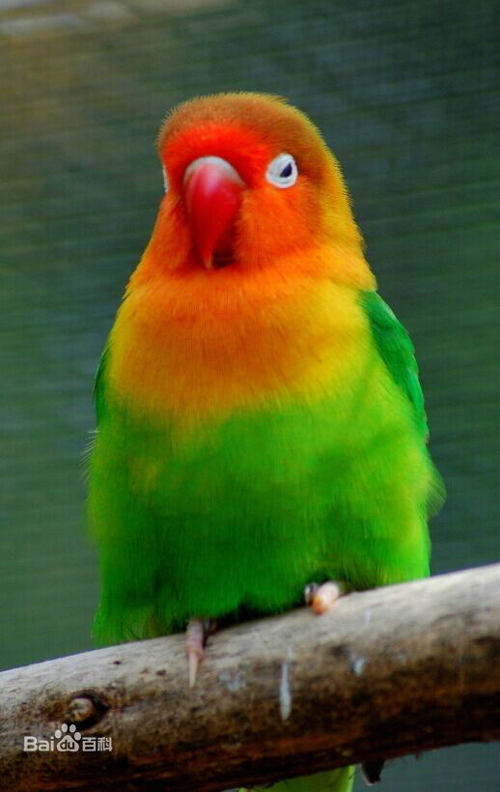

饲养人群：贴吧——3万。（也是一个庞大的群体）

价格： 几十到几百不等，看品种。

寿命：10年左右

繁殖方面：

性别辨别：

幼鸟喂食：奶粉、泡小米

幼鸟的喂食方式：

食物：总的种类跟虎皮一样，至于配方可以略有差异，后期根据研究喜好，决定配比和选择

额外知识：

个人总结：牡丹的战略地位大致等同于虎皮，虽然群众可能没有虎皮大，但是档次比虎皮要高（很多高端品种，寿命也要长于虎皮），自然利润空间会大一点，因此，定为中心业务。

#### 太平洋鹦鹉

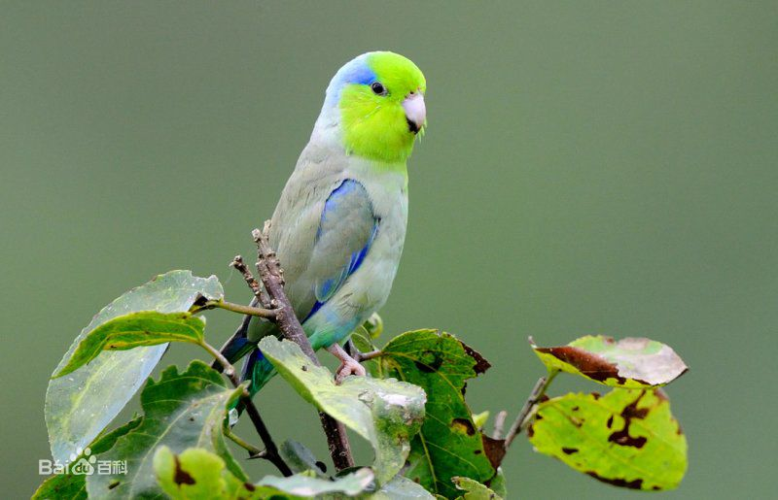

饲养人群：贴吧——3000。（明显小群体）

价格： 一百多到几百。

寿命：10年左右

繁殖方面：

性别辨别：

幼鸟喂食：奶粉

幼鸟的喂食方式：

食物：总的种类跟虎皮一样，至于配方可以略有差异，后期根据研究喜好，决定配比和选择

额外知识：又小颜值又平庸价格又高，导致太平洋的饲养的群体少之又少。

个人总结： 吃的方面可以沿用虎皮和牡丹的，可以稍微针对它的某些特性出一些大同小异的配方（主要是噱头，价格可以稍高），次边缘业务。

#### 横斑鹦鹉

饲养人群：贴吧——2666。（少于太平洋）

价格： 一百多到几百。

寿命：10年左右

繁殖方面：

性别辨别：

幼鸟喂食：奶粉

幼鸟的喂食方式：

食物：总的种类跟虎皮一样，至于配方可以略有差异，后期根据研究喜好，决定配比和选择

额外知识：又小颜值又平庸(颜值高于太平洋)价格又高，导致太平洋的饲养的群体少之又少。

优点是安静。提供一般小型鹦鹉混合种子与一些蔬果喂食。可以群养繁殖，繁殖难度不高，全年均能繁殖，使用一般牡丹鹦鹉用巢箱即可，一次约产4-5颗蛋，孵化期约21-22天，6星期后羽毛长成。

个人总结： 吃的方面可以沿用虎皮和牡丹的，可以稍微针对它的某些特性出一些大同小异的配方（主要是噱头，价格可以稍高），次边缘业务。

#### 玄凤鹦鹉

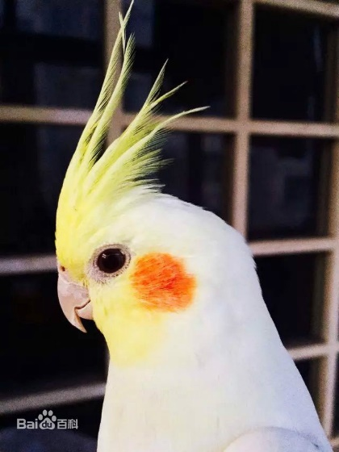

饲养人群：贴吧——2万。

价格： 一百多到几百。

寿命：15-20年

繁殖方面：玄凤8个月左右性成熟，即可参加繁殖，繁殖季节大多在当年8月开始12月左右结束，但是玄凤几乎可以在一年内任何时候繁殖，这主要取决于比较适合的气候条件，连续几个首尾相接的育种周期也是可能的，野生的玄凤鹦鹉喜欢在比较高的枯树洞中筑巢，繁殖期间表现出领地意识，每巢生2至5个蛋，孵化期一般为19天，雌雄亲鸟都参与孵化和育雏，幼鸟在5周龄左右可以离巢，鸟蛋尺寸直径大约为24.5x19毫米左右。

当在比较大的鸟舍中找到窝的时候玄凤很容易自己就开始繁殖。雌鸟生蛋4到7枚，20天孵化出幼雏。一般公玄白天孵蛋，雌玄夜间孵蛋。幼玄30天大时开始离巢，但将继续由亲鸟喂一些日子。巢箱的可以制作为尺寸35×20×45厘米的，洞口直径6厘米左右。洞口不能过高，因为雏鸟喜欢将脑袋探出洞外偷窥，同时发出叫声。巢箱的底部需要铺一层厚厚的刨花。

家庭饲养的玄凤没有固定的繁殖时间，发情前出现独特的歌唱，侧身飞行并在飞行中突然回转展示自己的飞行技巧，雄性寻找巢箱，雌鸟每隔两天产一枚卵，每窝产卵4到5个，偶尔能达到8个，18至19天孵化出幼雏，幼雏初步生长期大约33天成为幼鸟，幼鸟在此后还需要亲鸟喂养三周左右。

性别辨别： 脸部、腮红、飞羽斑点等。

幼鸟喂食：奶粉

幼鸟的喂食方式：

食物：总的种类跟虎皮一样，至于配方可以略有差异，后期根据研究喜好，决定配比和选择

额外知识：野生的玄凤主要吃谷物，以及不同类型的灌木，杂草，树木，草生的浆果和种子。宠物玄凤主要吃混合种子粮，也吃金丝雀与虎皮鹦鹉喜欢的混合粮，谷子，颗粒饲料，新鲜蔬菜和水果，可能还有一些额外的营养需要。

个人总结： 中心业务

#### 和尚鹦鹉

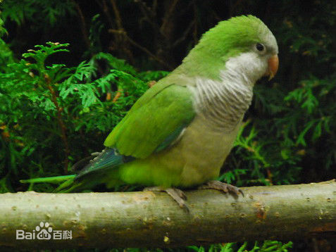

饲养人群：贴吧——7435。

价格：绿和尚800，蓝和尚1500

寿命：15-20年

繁殖方面：

性别辨别：大部分的和尚鹦鹉都将巢密集的筑在彼此附近，通常筑巢所需的树枝来自于灌木丛，它们将巢穴做的非常大，进入巢穴后约分有3 个巢室，最里面的是下蛋育雏的巢室，雄鸟则在最外面的巢室巡视保护它们的巢穴，繁殖期在10-12月，通常产4-6枚卵，也有1-11枚的纪录，常至农田觅食而造成农业损失；笼养的和尚鹦鹉生命力非常强韧，喜爱洗澡，有时非常吵杂，可成群饲养，由于啃咬力强，须提供新鲜树枝供啃咬，巢箱边缘最好加上坚硬的金属以防啃咬破坏。[4]

和尚鹦鹉是容易繁殖的种类，适合养殖入门者繁殖，全年均可繁殖，成群饲养繁殖的效果也不错，由于它们能自己筑巢，如不用巢箱繁殖，须准备大量的树枝供它们作巢，不过不用巢箱比较麻烦，幼鸟也不易移出手养，一窝约生4-8枚卵，孵化期23-26天，8-10个星期羽毛长成。

幼鸟喂食：奶粉

幼鸟的喂食方式：

食物：总的种类跟虎皮一样，至于配方可以略有差异，后期根据研究喜好，决定配比和选择

额外知识：食物包括各种草，树木和其他植物的种子、芽和花，以及水果和浆果，偶尔食昆虫。

个人总结： 中心业务

#### 小太阳鹦鹉

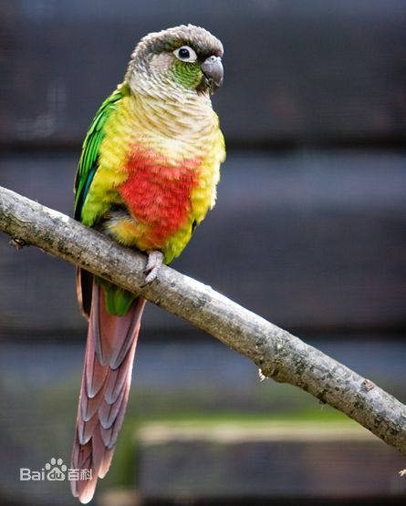

饲养人群：贴吧——7531。

价格：绿颊400黄边500

寿命：15年

繁殖方面：

性别辨别：

幼鸟喂食：奶粉

幼鸟的喂食方式：

食物：总的种类跟虎皮一样，至于配方可以略有差异，后期根据研究喜好，决定配比和选择

全谷物食品50%

蔬菜，水果类45%

肉类，乳制品5%

种子与坚果类（瓜子，松子等）<1%

以下是提倡给予爱鸟食物的概述以及具体食物与建议：

谷物类食粮（占饮食的50%）

额外知识：食物为种子、浆果、水果、坚果、昆虫以及其幼虫等。

1.小太阳虽然是小型鹦鹉，但是也是需要比较高的脂肪食物的，单纯的小米是不行的。

2.有不少小太阳都有咬人的习惯，只不过大部分咬的不是很痛，不过也不排除例外，比如对环境陌生，害怕，度过青春期就会一定程度缓解。

3.都说小太阳安静，其实平均来说确实很安静，但是饿了的时候或者找人害怕的时候叫声还是有一定分贝的，平时它们自己都会安于自己玩。

4.小太阳很亲人，但这都是相对的，很多小太阳甚至对陌生人也一样友好，所以爱吃醋的饲主还是好好考虑下。

5.虽说是小太阳，但是小太阳真的不是小型金太阳。。。不管黄边，肉桂，凤梨，蓝化，派洛，绿薄荷，金吉士等等，都是绿颊锥尾鹦鹉的变种，小太阳实际上是小型的锥尾鹦鹉，和金太阳不同属。

6.很多小太阳体重还赶不上玄风，就是看起来比玄风略粗壮，喜欢大家伙的吧友慎重。

要是能忍受以上几点，那么活泼亲人相对声音很小会憋屎的小太阳将是你不错的选择。

#### 金太阳鹦鹉

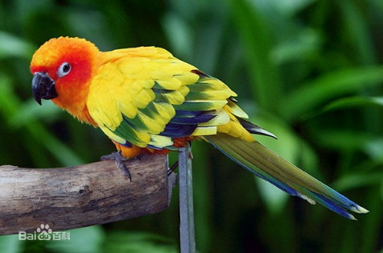

饲养人群：贴吧——7338。

价格：900-1500

寿命：15年

繁殖方面：

性别辨别：

幼鸟喂食：奶粉

幼鸟的喂食方式：

食物：总的种类跟虎皮一样，至于配方可以略有差异，后期根据研究喜好，决定配比和选择

全谷物食品50%

蔬菜，水果类45%

肉类，乳制品5%

种子与坚果类（瓜子，松子等）<1%

以下是提倡给予爱鸟食物的概述以及具体食物与建议：

谷物类食粮（占饮食的50%）

额外知识：食物为种子、浆果、水果、坚果、昆虫以及其幼虫等。

## 第二阶段报告

#### 市场上的鹦鹉粮

虎皮、文鸟：谷子（黄红白）苏子 三色黍子 油菜籽 2.5/斤

比例 谷子40% 黍子20% 稻子10% 麻籽20% 瓜子10%

牡丹、玄凤：谷子（黄白） 五色黍子 油菜籽 稗子 小麻籽 小瓜子 燕麦米 红花籽 红高粱 荞麦仁 苏子 加纳利子 滋养丸 7.5

和尚 小太阳 金太阳：1. 火麻 小油葵 红花籽 加纳利子 燕麦 大麦 小麦 荞麦 白高粱 稻谷 花生仁

2. 红花籽 小麻籽 油菜籽 小瓜子 黄白谷子 红白黑三色黍子 红白高粱 燕麦米 荞麦仁 加纳利子 滋养丸

## 第三阶段报告

## 第四阶段报告

## 第五阶段报告

## 第六阶段报告

# 结果审查

## 第一阶段审查

阶段一目标按时完成（2015.12.29）

## 第二阶段审查

## 第三阶段审查

## 第四阶段审查

## 第五阶段审查

## 第六阶段审查

# 反思

## 第一阶段反思

第一阶段工作主要为收集整理目标鹦鹉的各方面资料，加深对目标鹦鹉的了解，为日后开展业务奠定基础。目前看来，完成得只能说差强人意，食性方面，小型鹦鹉之间存在很高的相似性；习性方面，冷门鹦鹉如太平洋和横斑等网上资料过少，贴吧人数少，其中有用的信息也有限。对于这些鹦鹉，后期可以持续的添加资料。

第一阶段工作反映出小型鹦鹉在食物方面相似性很高，因此没必要为每种鹦鹉都专门准备一个配方，食性最为相似的几种鹦鹉共用一个配方。

因此，针对第一阶段成果可能的实际产品会比预计少，下一阶段考虑加入大型鹦鹉的配方。